Introduction
Ce rapport trimestriel présente les résultats de communication numérique de la Direction des affaires juridiques pour le premier trimestre 2025. Il couvre les principaux indicateurs de performance de nos canaux digitaux.
Sommaire
Résultats du trimestre .............. 2
Détail par canal .............. 3
Organisation du service .............. 4
Contact .............. 5
Annexes .............. 5

Urgent - Retour attendu avant le 30 juin 2025
La direction demande un retour rapide sur les indicateurs.
Résultats du trimestre
Indicateur | T4 2024 | T1 2025 | Évolution
Visiteurs uniques | 45 200 | 50 600 | +12 %
Pages vues | 128 000 | 142 000 | +11 %
Taux de rebond | 42 % | 38 % | -4 pts

Objectifs du trimestre :
• Augmenter le trafic de 10 %
• Publier 3 articles par semaine
• Réduire le taux de rebond sous 40 %
Priorités pour le prochain trimestre :
1. Refonte de la page d'accueil
2. Mise en conformité accessibilité
3. Déploiement de la newsletter

Détail par canal
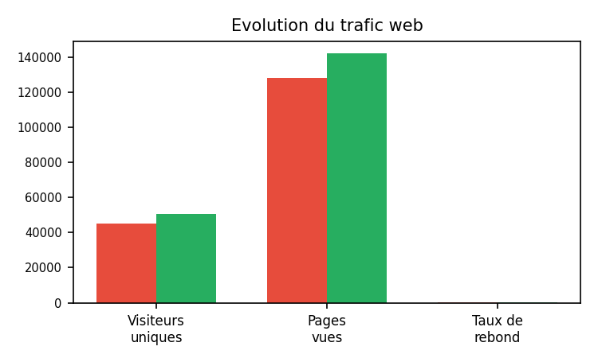

Organisation du service
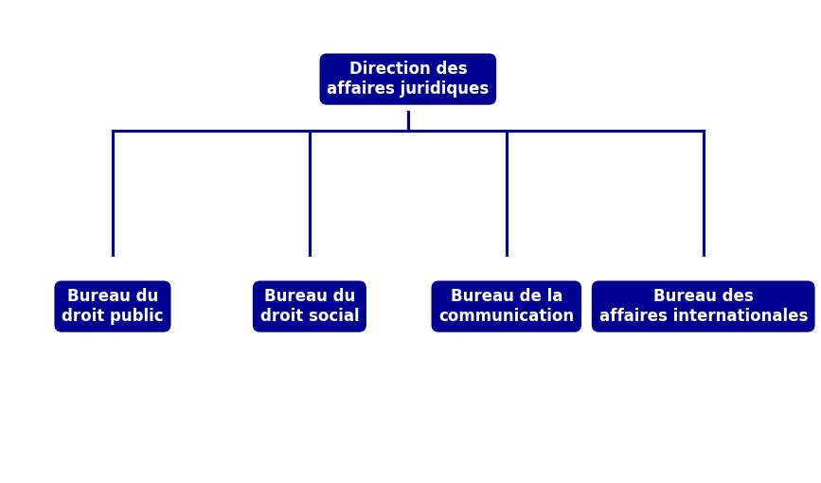

Contact
Pour toute question, contactez-nous par  e-mail pour plus d'informations.
The quarterly report is available upon request. Please contact the communication department for further details.

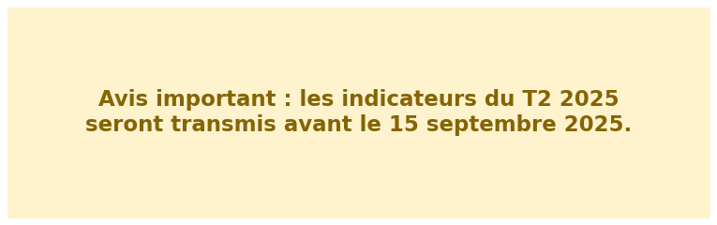

Répartition par service
Direction des affaires juridiques
Service | Effectif | Budget
Communication | 12 | 45 000
Juridique | 28 | 120 000

ANNEXES
Pour accéder aux annexes, cliquez ici.
Note : les données sont provisoires et susceptibles d’ajustements lors de la consolidation finale.

